1- Lesen Sie den Text und beantworten Sie die Fragen! (50 Punkte)
12

Hallo! Ich heiße Heike. Mein Hobby ist Reisen. Ich bin neugierig auf die historischen Werke. Im vorigen Sommer war ich in Brasilien und habe dort viele Städte gesehen. In diesem Sommer habe ich eine Europatour gemacht. Zuerst bin ich nach Spanien gefahren und habe viele historische Werke gesehen. Besonders war Alhambra (Palast bei Granada) sehenswert. In Spanien ist auch der Flamenco sehr berühmt. Dann bin ich nach Frankreich gefahren. Dort bin ich eine Woche geblieben. In Paris habe ich auf dem Eiffelturm viele Fotos gemacht. Danach bin ich nach Italien gereist. Da habe ich den Pisa Turm gesehen und regionale Gerichte gegessen. Von dort bin ich nach Bosnien-Herzegowina gefahren. Die Brücke von Mostar hat mir sehr gefallen. Diese Brücke ist das Wahrzeichen von Bosnien-Herzegowina. Zum Schluss bin ich nach Albanien gefahren. Die Steinhäuser von Gjirokastra und albanische Trilece waren wunderschön. Ich hatte viel Spaß. Nächstes Jahr will ich in die Türkei reisen. Dort möchte ich Kappadokien und das Ihlara Tal sehen.
…………………………………….. ANATOLISCHES GYMNASIUM
2024-2025 SCHULJAHR 2. SEMESTER
1. SCHRIFTLICHE PRÜFUNG DER 12. KLASSEN
Name-Nachname: | Klasse: | Punkte:
Nummer: | Datum: | Punkte:

1- Wer reist gern? Heike reist gern.
2- Wo war sie zuerst in diesem Sommer? Sie ist nach Spanien gefahren.
3- Was hat sie in Italien gegessen? Sie hat regionale Gerichte gegessen.
4- Wann war sie in Brasilien? Sie war im vorigen Sommer in Brasilien.
5- Wohin will sie nächstes Jahr reisen? Sie will in die Türkei reisen.

B- Lesen Sie den Dialog und ergänzen Sie die Sätze. (50 Punkte)
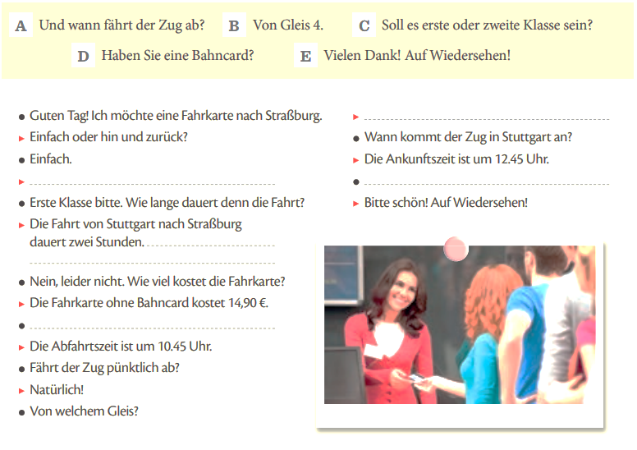
E
B
A
D
C

Almanca Zümresi

